市直属机关第四届“客融天下杯”足球赛队员照片

单位名称（盖章）： 广东梅县东山中学

领队姓名： 林铭绪 手机： 13923035148

教练姓名： 徐辉球 手机： 13823822383

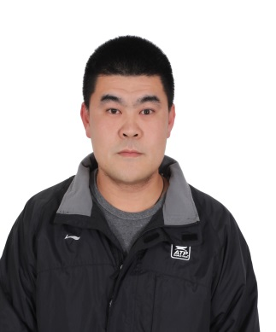 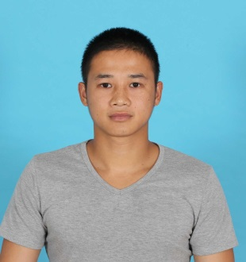 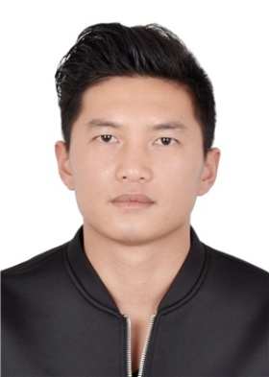 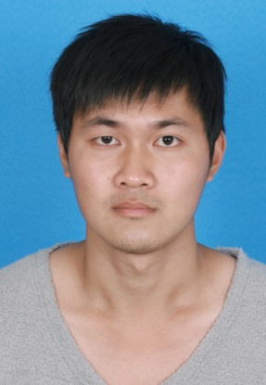

15号 翁卓嘉 23号李瑞明 7号 张斌 26号 廖敏生

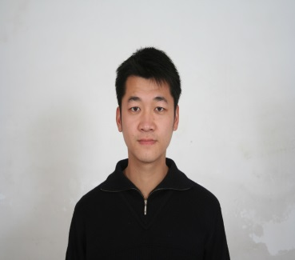 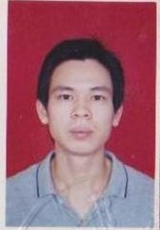 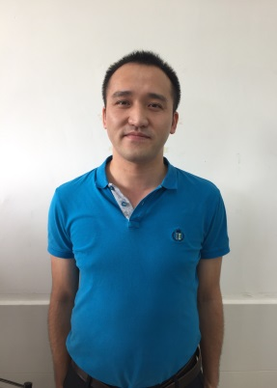 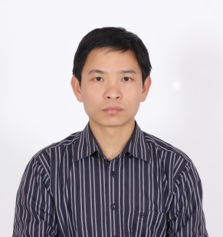

19号 杨杰 9号罗柳光 6号丘华龙 14号 姚伟

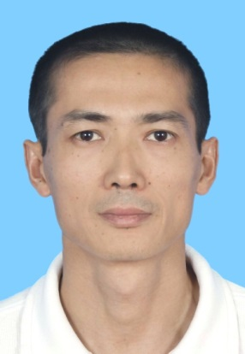 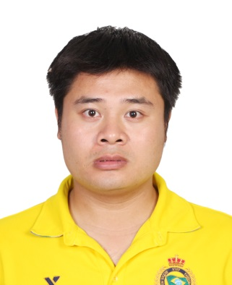 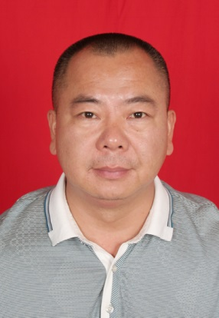 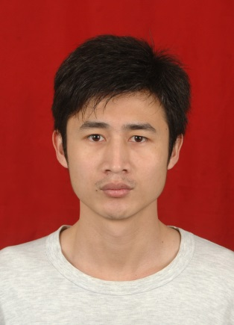

11号陈健 21号李成良 12号徐辉球 28号叶伟浩

市直属机关第四届“客融天下杯”足球赛队员照片

单位名称（盖章）： 广东梅县东山中学

领队姓名： 林铭绪 手机： 13923035148

教练姓名： 徐辉球 手机： 13823822383

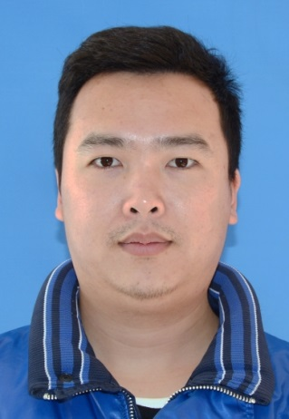 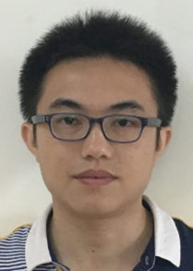 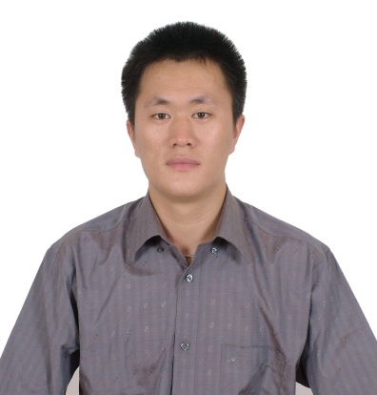

22号 鲍国钧 13号杨瑞峰 16号陈启南